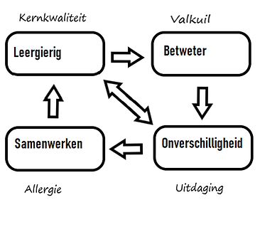

Dit kernkwadrant is gemaakt met alle 3 de personen die het dichts bij mij staan. De personen in kwestie hebben allemaal feedback gegeven en het ziet er zo uit:Moeder: Je bent leergierig hoe ik je ken, altijd meer willen leren en daar enorm je best voor doen. Of het nou voor school is, voetbal of voor een spelletje. Je wilt altijd de beste zijn en doet daar alles voor. Vroeger maakte ik het wat meer mee, zeker toen je het huiswerk van je broer mee ging maken maar nog merk ik dat je leren leuk vindt. Door deze informatie die je hebt ben je inderdaad af en toe een betweter en wil je altijd je gelijk hebben. Nooit geef je toe dat je ongelijk hebt wat af en toe irritant kan zijn maar het is wie je bent.  
  
Berk: Je weet enorm veel van verschillende dingen, wilt overal iets vanaf weten en bent niet bang dat te vragen. In het begin van de vriendschap wist je niks van scooters en moest ik alles doen, terwijl je het nu ook zelf kan doen. Af en toe haat ik je door de oneindige discussies waarbij ik altijd moet toegeven maar het maakt jou tot de persoon die je tot nu toe bent geworden.

Loïs: Dat je leergierig bent heb ik gemerkt in de afgelopen jaren, overal mee willen helpen, overal iets mee willen pikken en vooral doen alsof je alles al weet. Discussies voeren zijn de echte uitdaging met jou erbij en je lult iedereen onder tafel.

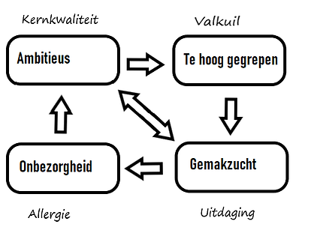

Dit kernkwadrant is gemaakt met Berk, sinds medio 2015 is Berk mijn beste vriend en een van de mensen die mij het beste kent in alle vlakken. Het is de vriend waar ik later een onderneming mee wil starten. Ik heb hem nagevraagd over dit kernkwadrant en daar kwam dit uit:Je bent een ambitieuze jongen, weet wat je doel is alleen weet je nog niet hoe je daar komt. Als ik kijk naar onze gesprekken merk ik dat ik, maar ook zeker jij af en toe te hoog in de boom grijpt alsof we het al hebben gemaakt. We bedoelen dit vaak als grapje maar merken aan elkaar dat het ook ergens gemeend is. Doordat we af en toe denken dat we er al zijn gaan we ineens doen alsof we er niets voor hoeven te doen en daar komt gemakzucht bij kijken.

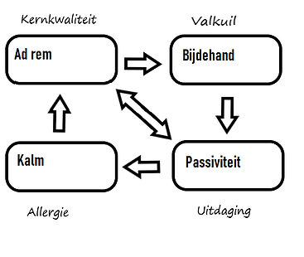  
  
In dit kernkwadrant zijn de kwaliteit ad rem, bijdehand, kalm en passiviteit verwerkt. Dit is het kernkwadrant waar ik mijn moeder ook om haar mening heb gevraagd, dit omdat ik zelf denk dat ik het directe van haar heb. Zij geeft inderdaad aan dat ik direct ben, een goed voorbeeld hiervan was hoe ik doe richting mijn stiefbroertje die zware vormen van autisme heeft en af en toe die directheid nodig heeft. Hierin ben ik erg direct op dat moment.

Moeder: Doordat Jesse vaak een snel antwoord heeft op verschillende dingen is bijdehand zijn iets wat Jesse af en toe is. maar ook op de verkeerde momenten.Door mijn ad rem is passiviteit een goede toevoeging waar ik aan moet en kan gaan werken. Het afwachten kan mij namelijk helpen om deze valkuil weg te werken.

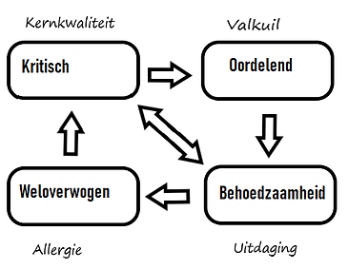

Dit kernkwadrant is gemaakt met Loïs, mijn vriendin voor bijna 3 jaar. Door 3 tot 4 dagen per week samen te zijn weet zij uitstekend hoe ik in elkaar zit en was dit ook de eerste persoon die ik vroeg om mee te kijken met de kernkwadranten. Buiten dit kernkwadrant heeft zij ook geholpen met alle andere kernkwadranten maar zijn we vooral ingegaan op dit kernkwadrant. Loïs geeft aan te merken dat ik een kritisch persoon ben, geeft aan dat ik inderdaad kritisch kijk naar een bepaald soort groep en geeft hierbij het voorbeeld van de dragqueens. Iets waar ik zelf inderdaad van walg. Door deze kritische blik die ik op dit soort mensen heb, heb ik vaak een (voor) oordeel over deze mensen en maakt het me niet meer uit hoe die mensen zijn als ze geen dragqueens zijn.  
  
  
De kernkwadranten die ik over mijzelf heb gemaakt heb ik gemaakt met ondersteuning vanuit mijn eigen kring, dit zijn de mensen die mij al meer dan 3 of 5 jaar kennen en dus ook goede inzichten hebben over hoe ik persoonlijk ben.Onder elk kernkwadrant is een uitleg gegeven en met wie ik deze heb geformuleerd.